

Dona il tuo 5 per mille: 90114620272
alvisemarotta.org
info@alvisemarotta.org

Circolare n°131 - 27 Maggio 2015
Inviata a 2670 destinatari

Il futuro della Fondazione AlMa dipende anche da te

Spesso ci si chiede quale sia lo scopo della vita, il motivo per cui siamo al mondo, e cosa ci sarà poi. Noi crediamo che lo scopo della vita sia dividere ciò che ci è stato donato da essa con gli altri. Sia dare un senso alla vita di tutti noi, ma come possiamo fare?
Facendo sorridere i bambini delle Favelas Brasiliane, o una piccola bambina in Ucraina, perché sono loro il futuro del mondo.
Il senso della vita è dedicare è del nostro tempo anche ad ascoltare un amico in difficoltà, o rinunciare ad un caffè al bar, per comprare un libro i cui ricavati andranno a persone per sostenere, economicamente, l’Aiuto psicologico che la Fondazione da a persone in difficoltà.
Questo ed altro ancora è il modello di vita che la Fondazione, ed Alvise, vorrebbero: aiutaci a realizzarlo!

A te non costa nulla

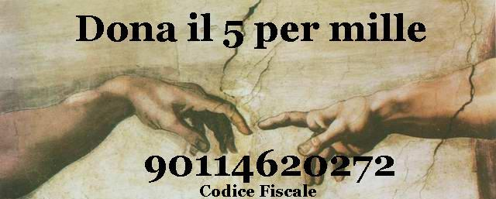

Presentaci un amico: riceverai un nostro dono

Ci auguriamo che ognuno di voi vorrà presentare l’opportunità di sostenere gratuitamente la Fondazione AlMa ad un conoscente o ad un familiare, ad apporre la firma in occasione della dichiarazione dei redditi e il nostro codice fiscale: 90114620272; ed è per questo che ognuno di voi che ci Presenterà l’amico riceverà il dono di un libro della nostra Collana.
Dovrete solo comunicarci via mail, (info@alvisemarotta.org), la vostra scelta e l’indirizzo del vostro conoscente al quale sarà nostra cura inviare una descrizione più esaustiva riguardo i nostri progetti e le nostre attività.

Come Donare? Al fine di sostenere le varie iniziative è possibile versare un contributo libero sul
• Conto corrente intestato alla Fondazione Alvise Marotta Onlus presso Banca Prossima
IBAN IT40 A033 5901 6001 0000 0006 818
• Conto corrente postale 61006417 intestato alla Fondazione Alvise Marotta Onlus
IBAN IT86 W076 0102 0000 0006 1006 417

La Fondazione invierà poi la ricevuta valida ai fini della detrazione fiscale del 26% in occasione della presentazione della dichiarazione dei redditi.

L'e-mail che Le inviamo è di carattere informativo, non è spam in quanto prevede di essere cancellati su richiesta. I suoi dati sono trattati secondo le disposizioni del D.Lgs. 196 del 30-6-2003. L'invio dei messaggi viene effettuato rigorosamente in copia nascosta. Se il suo indirizzo è presente nella rubrica é perché: ha già avuto contatti con noi; ci ha autorizzati all'invio di informazioni; abbiamo reperito l'indirizzo sulla rete internet o su liste pubbliche. Qualora non volesse più ricevere i nostri messaggi, basta inviare una mail -cancella indirizzo- a: info@alvisemarotta.org
L'Art. 7 comma 3 lettera B del D. Lgs. n. 196/30/06/2003 Le da diritto di essere depennato su formale richiesta, ma l'indirizzo da depennare deve essere corretto.

